先修改下图蓝椭圆框中版本号——差分成果将命名为：版本号+绿地/水系差分量.shp

* 可以修改蓝方框中输入输出路径

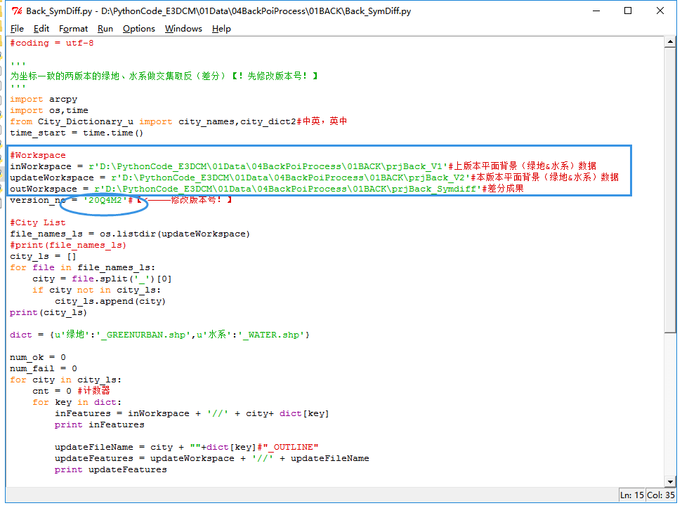

* 也可以将数据拷贝到如下路径中，F5运行

